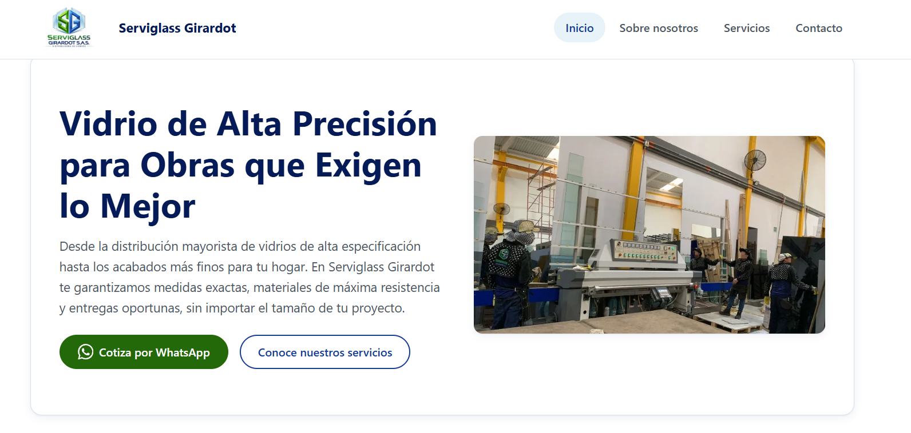

SECCIÓN PRINCIPAL
- Imágenes Principales: Transformaremos la sección principal de la página integrando un carrusel dinámico de cuatro a cinco imágenes que se deslizan automáticamente, ofreciendo una experiencia visualmente atractiva y didáctica para que los visitantes exploren los aspectos clave de la empresa de manera fluida.
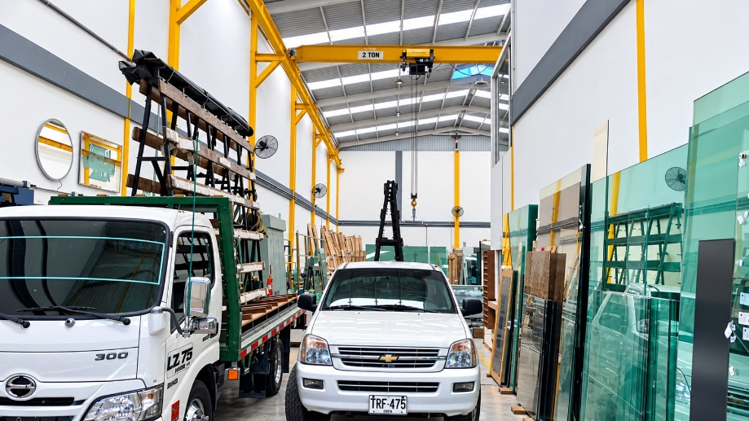
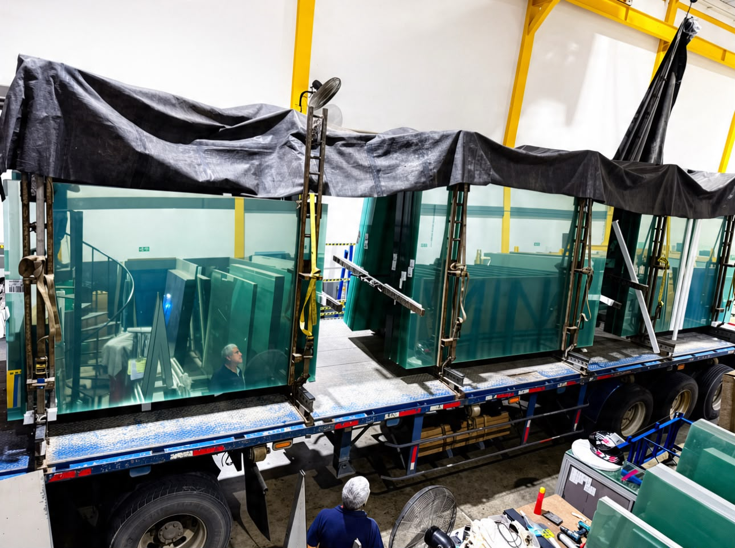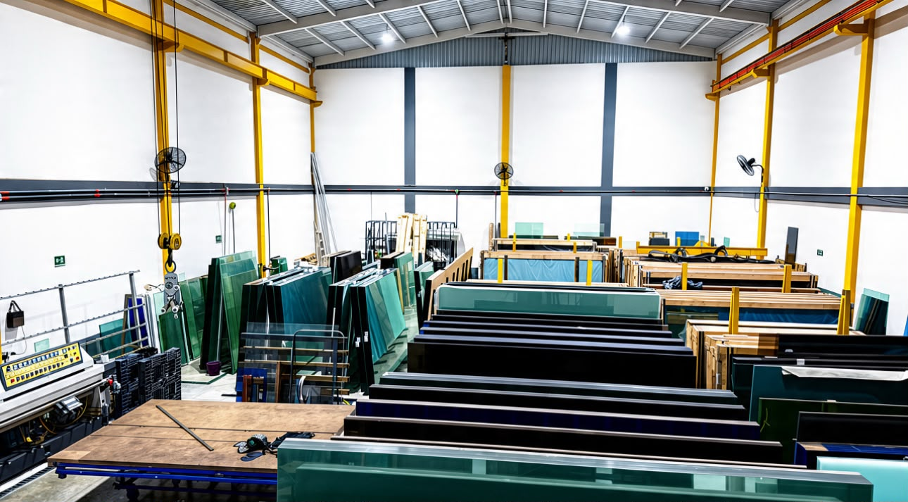
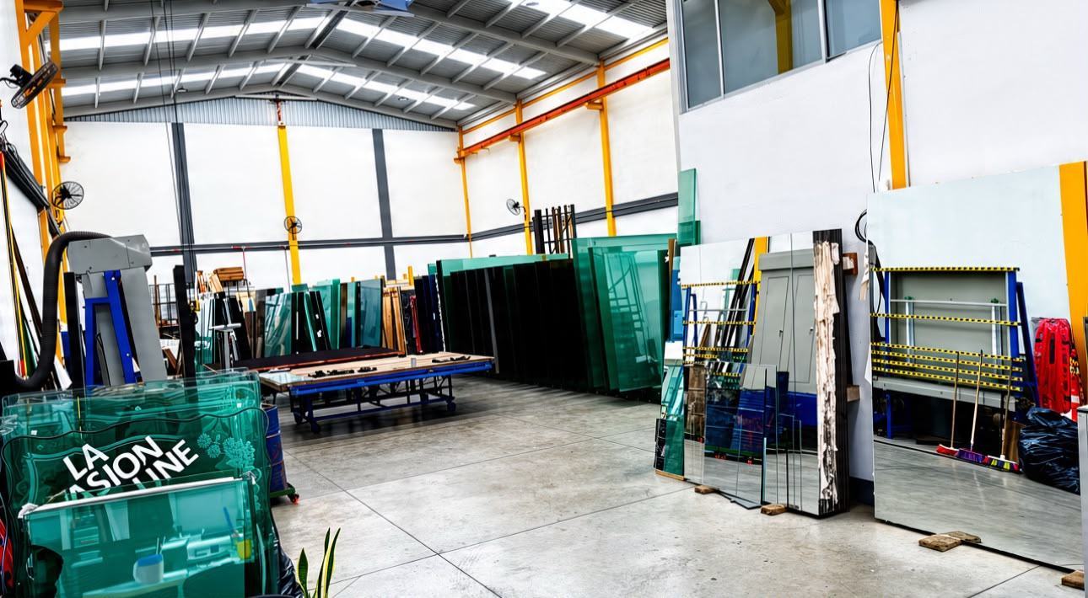
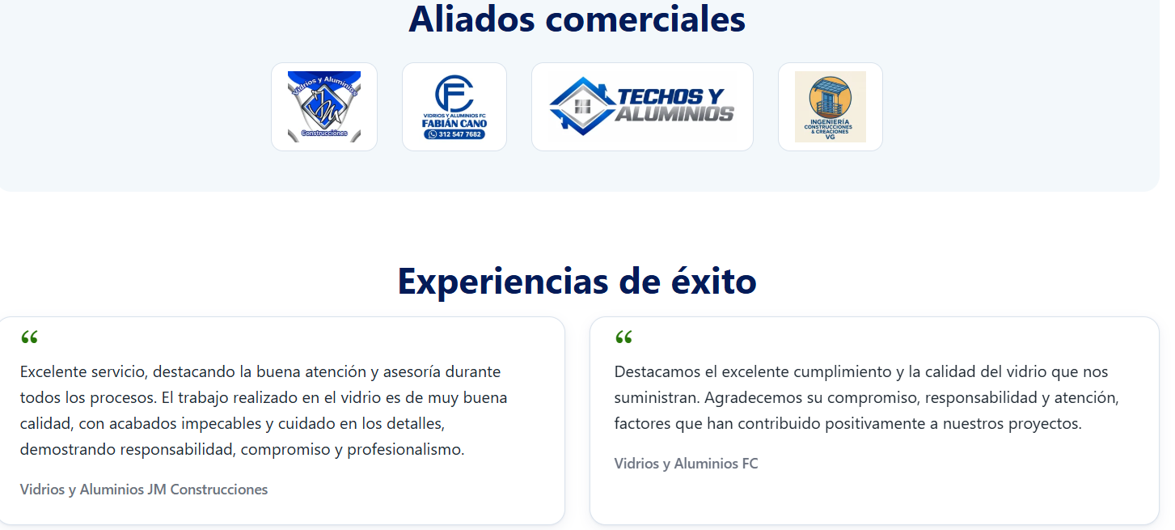
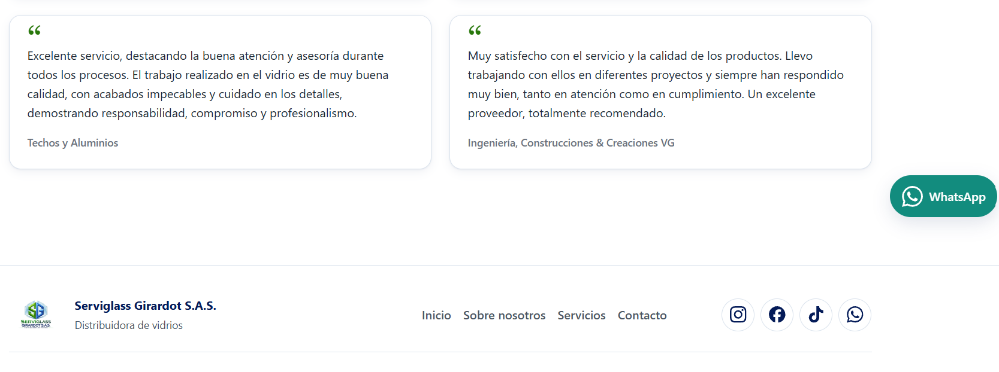
- Aliados comerciales: En la sección de aliados comerciales, solicitamos retirar el número telefónico del perfil de Fabián Cano. Para el aliado Techos y Aluminio, requerimos reemplazar el mensaje actual ya que este duplicado “En Techos y Aluminio, valoramos enormemente nuestra alianza con su empresa. Su precisión en el corte de vidrio, la calidad de sus láminas y su excelente servicio al cliente hacen que cada proyecto conjunto sea un éxito rotundo; son el proveedor ideal de vidrio de alta calidad."
- SECCION SOBRE NOSOTROS
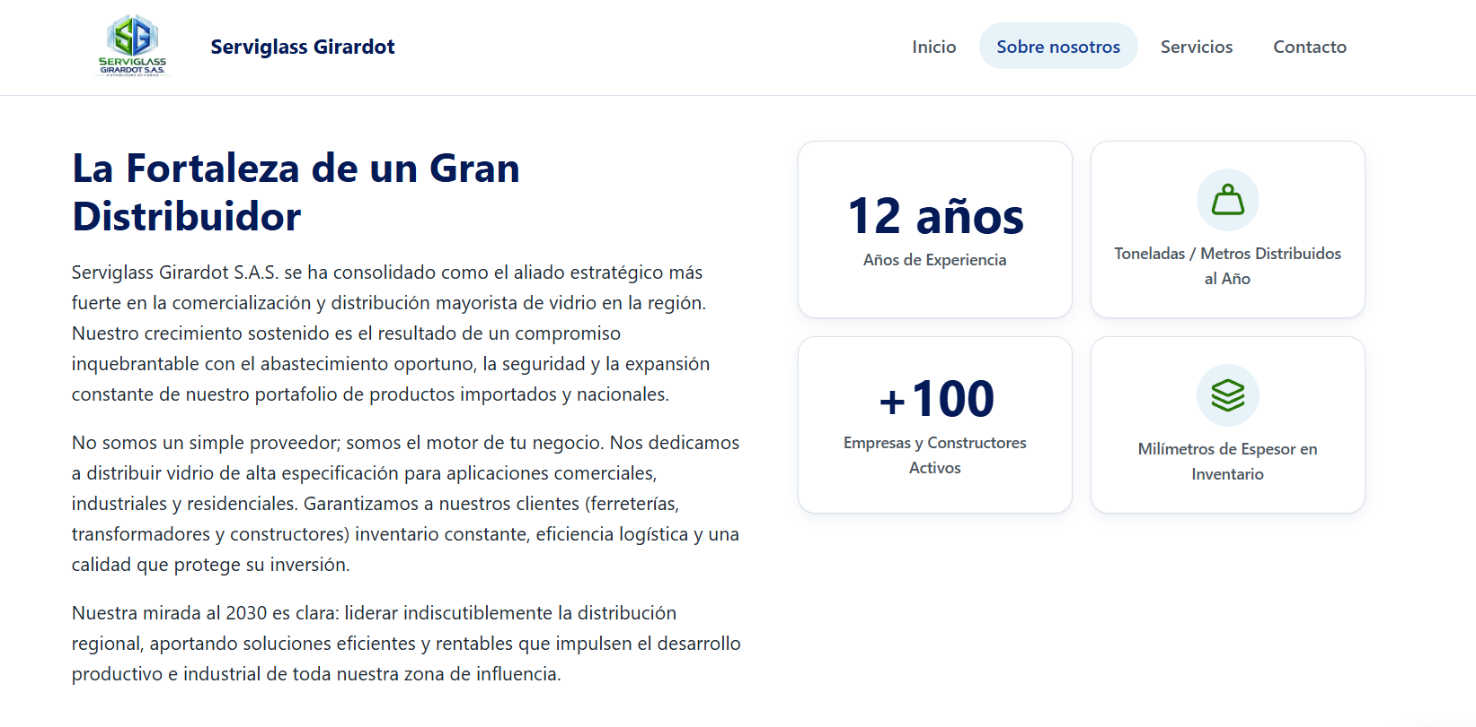

SECCIÓN DE INDICADORES (Stats)
- Indicador 1:
  - Número sugerido: +10
  - Título: Años de Experiencia
- Indicador 2:
  - Número sugerido: +700 toneladas
  - Título: Distribuidas al Año
- Indicador 3:
  - Número sugerido: +100
  - Título: Empresas y Constructores Activos
- Indicador 4:
  - Número sugerido: +350
  - Título: Inventario Promedio Anual en Cajas
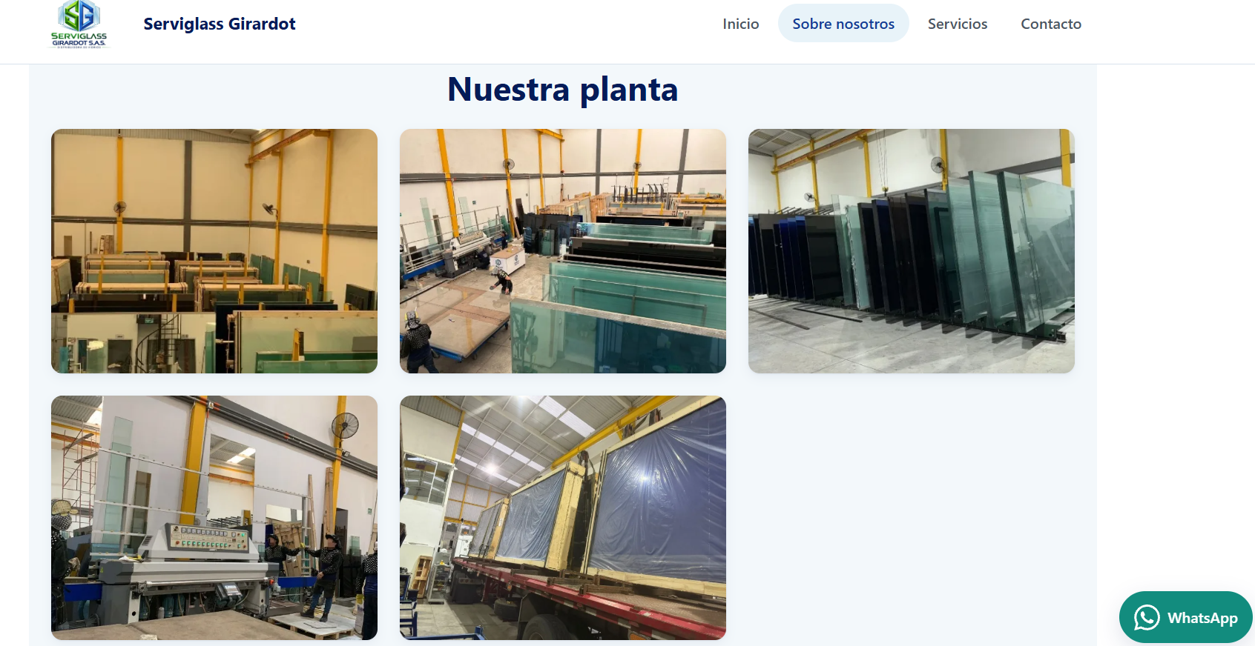
Solicitamos actualizar las fotografías actuales por un nuevo conjunto de imágenes las cuales dan mayor calidad visual y definición, tipo carrusel como en la página principal.
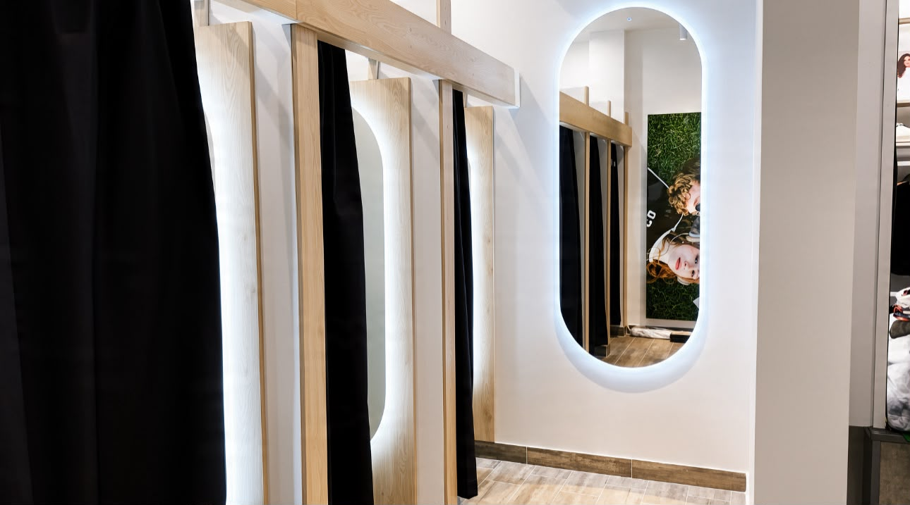

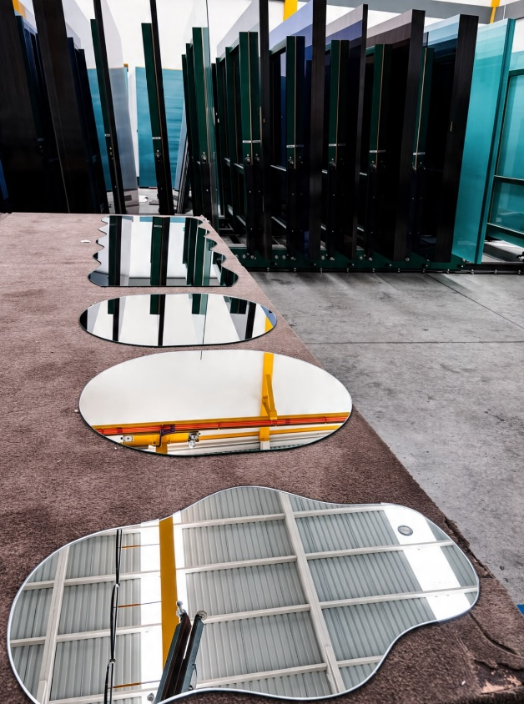
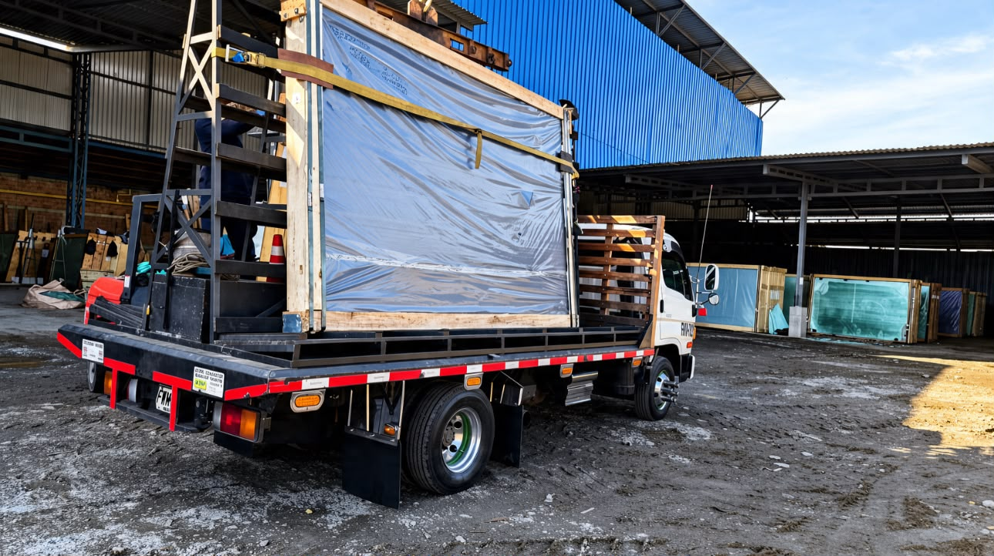
- SECCIÓN SERVICIOS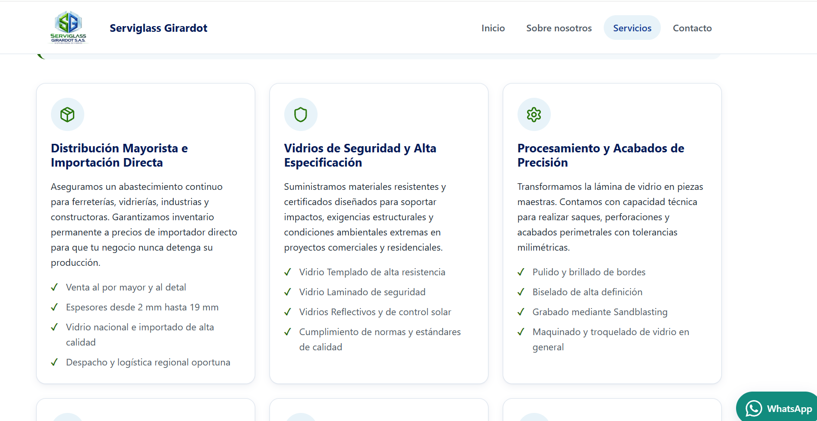

Tarjeta 2 (Cambiar)
- Icono: 🛡️
- Título: Vidrios de Seguridad y Alta Especificación
- Descripción: Suministramos materiales resistentes y certificados diseñados para soportar impactos, exigencias estructurales y condiciones ambientales extremas en proyectos comerciales y residenciales.
- Puntos Clave (Checklist):
  - ✓ Vidrio Templado de alta resistencia
  - ✓ Vidrio Laminado de seguridad
  - ✓ Vidrios Reflectivos de control solar
  - ✓ Cumplimiento de normas y estándares de calidad
- SECCIÓN CONTACTO
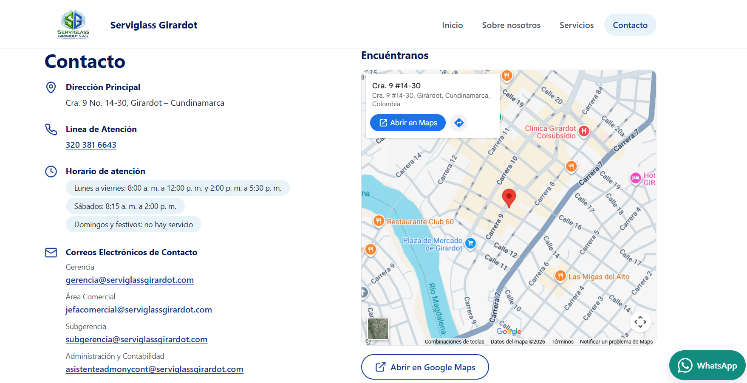
Para este ítem, solicitamos cambiar el correo electrónico de jefacomercial@serviglassgirardot.com por jefecomercial@serviglassgirardot.com.

